

**AMANDA GESIANE MENDES SILVA – BP3008819**

**GABRIEL DA SILVA CAMARGO – BP3007642**

**RAPHAEL HENRIQUE DE ALMEIDA SILVA BP3007677**

**THYAGO ARTHUR HIGGINS DOMINGUES - BP3008657**

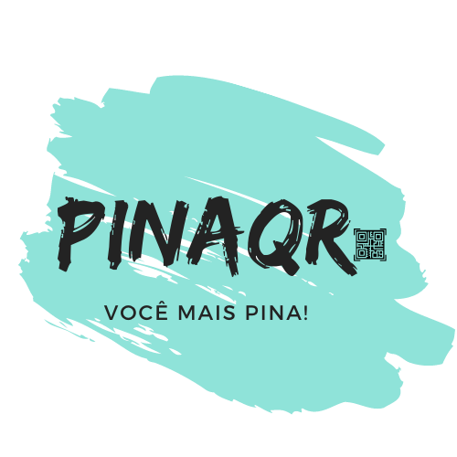

**4 - Escolher um conjunto de processos para identificar gaps e as recomendações de reestruturação e implantação de melhores processos para cada operação, visando: maximizar o tempo das pessoas na organização, reduzir custos e potencializar resultados.**

**INTRODUÇÃO à ADMINISTRAÇÃO**

**Bragança Paulista,2020**

Em 2018, inspirada no infeliz incêndio no Museu Nacional, a Folha de S. Paulo publicou uma reportagem informando que dos 3.737 museus do país, 63% são públicos. Ou seja, levando em conta que são ligados a gestão pública, enfrentam sempre dificuldades orçamentárias, essencialmente quando há remanejamento de verba, tão comum na má qualidade da gestão do poder público. Como já mencionamos, a Pina tem o mesmo problema: pública e depende essencialmente do Governo do Estado.

No site da Pina encontramos o botão apoie. Ao clicar, verificamos que há várias maneiras de colaboração:

1. Patrocinadores: O convite principal é com a tentativa de gatilho psicológico da frase “Você já pensou em patrocinar uma exposição(...)” em seguida sugere para mais informações entrar em contato por e-mail. Há níveis: Apresenta, Master, Platinum, Ouro, Prata, Bronze, Apoio, Apoio de Mídia, Padrinhos de Núcleo, Instituições parceiras e por fim as Leis de Incentivos;
2. Amigos da Pina: Sistema que convida o interessado “para aproximar você de um dos museus mais importantes do Brasil”. São diferentes categoria de doações que variam de valor mínimo de R$ 100 a 3.000,00 e classificadas como Estudantes/Professores, Individual, Familia, Cultura, Incentivado, Corporativo. Cada classificação há inclusão de novos benefícios;
3. Patronos da Arte Contemporânea: Um projeto criado em 2012 com objetivo de criar fundo para aquisição de obras de arte contemporânea com benefícios aos doadores. No ano de 2019, por exemplo, foram cadastrados mais de 100 doadores (patronos) e adquiridas 19 obras;
4. Última forma de ajudar o museu é a doação de obra, a qual passa pela análise do Conselho de Orientação Artística (COA) para avaliação e se aprovado incorporado no acervo.

Diante da formação intelectual da sociedade de hoje, quem doaria para um museu? Com dificuldade, uma porcentagem mínima da população por consciência cultural. Logo, o pedido de ajuda precisar vir com demonstração de grandes vantagens. Ao acessar a página da PINA por computador e tablet logo se ver o botão apoie, no celular somente depois de deslizar a tela. O usuário, ao navegar nos itens acima relacionados, não é incentivado para ajudar. Não há aqueles gatilhos do marketing para persuadir a doação. Considerando a média anual de 500 mil visitantes o produto que deveria ser mais explorado é o dos Amigos da Pina. Na doação de R$ 100,00 (categoria Estudante/Professores) há benefícios como:

* 10% de desconto nos ingressos dos concertos da temporada OSESP;
* 10% de desconto na loja da Pina;
* 10% de desconto nos cursos da Pina;
* 10% de desconto nas cafeterias da Pina;

Benefícios estes que não são divulgados como deveriam. Para tentar aumentar a porcentagem de arrecadação própria, deveriam pensar num plano de Marketing voltado para conscientização da preservação cultura unido a ações de divulgar as vantagens que podem ser adquiridas. Essa é o nosso objetivo ao trazer nas mãos do visitante uma aplicação de acesso às informações (curiosidades como: Você sabia que o quadro da Monalisa foi comprado pelo Rei francês Francisco I para decorar o banheiro?) do acervo visitado. Logo, incentiva-se a doação de qualquer valor. Ao chegar num certo valor total de doção, de acordo com as categorias adotadas, o visitante pode trocar por seus benefícios. Antes, não havia nenhum tipo de doação agora há maior chance de receber algum valor doado, sugerindo-se o valor mínimo R$ 10,00.

Exposto isso, o objetivo principal é facilitar o acesso as formas de apoio à Pina com aplicação, conforme ditado popular “na palma da mão” do visitante, somadas às peças publicitárias de incentivos e popularizando os benefícios do “você mais pina”.